Verkeersbesluit opheffen voorrangssituatieKenaupark - Kinderhuisvest Haarlem | 

Nr. 2017-425579
Burgemeester en wethouders van Haarlem;
gelet op de Wegenwet, de Wegenverkeerswet 1994 (hierna: WVW 1994), het Reglement Verkeersregels en Verkeerstekens 1990 (hierna: RVV 1990), het Besluit Administratieve Bepalingen inzake het Wegverkeer (hierna: BABW) en de Uitvoeringsvoorschriften van het Besluit Administratieve Bepalingen inzake het Wegverkeer (hierna: Uitvoeringsvoorschriften BABW).
Overwegende:
dat het Kenaupark en het Kinderhuisvest gelegen zijn binnen de bebouwde kom van Haarlem;
dat het Kenaupark en het Kinderhuisvest in beheer zijn bij de gemeente Haarlem;
dat alle bovengenoemde wegen, wegen zijn als bedoeld in artikel 18, lid 1 onder d van de WVW 1994;
dat gelet op dit artikel het college van burgemeester en wethouders van Haarlem bevoegd is verkeersbesluiten te nemen voor deze wegen;
dat de bevoegdheid voor het nemen van verkeersbesluiten door het college van burgemeester en wethouders van Haarlem in het collegebesluit d.d. 26 november 2013 (nr. 2013/383676) is gemandateerd aan het afdelingshoofd Openbare Ruimte, Groen en Verkeer;
dat de gemeenteraad van Haarlem Definitief Ontwerp (DO) Kinderhuisvest heeft vastgesteld op 21-juni-2016;
dat hierbij gekozen is om het Kenaupark tussen Kenaupark huisnummer 8 en de aansluiting met Kinderhuissingel toe te voegen aan het verblijfsgebied waar een 30 kilometer per zone van kracht is;
dat voor bovengenoemde maatregel op 21 november 2016 een verkeersbesluit genomen is welke op 23 november 2016 is bekendgemaakt in de Staatscourant;
dat in het verkeersbesluit gekozen is om ter hoogte van Kenaupark huisnummer 8 een poortmaatregel te realiseren in de vorm van een streep markering en de cijfers ‘30’ op de rijbaan en tevens op het kruispunt Kenaupark – Kenaupark / Kinderhuisvest de voorrang te regelen middels verkeerstekens dusdanig dat aan bestuurders op de route Kinderhuisvest/ Kenaupark richting Parklaan voorrang verleend dient te worden;
dat inmiddels is besloten om de poortmaatregel uit te gaan voeren als inritconstructie waardoor bestuurders vanuit Kenaupark al het overig verkeer voor dienen te laten gaan zoals dit staat beschreven in artikel 54 van het RVV1990;
dat met het plaatsen van de inritconstructie een duidelijke poort wordt gecreëerd tussen de gebiedsontsluitingsweg en de erftoegangsweg waarbij ook de snelheid wordt geremd van verkeer dat via Kenaupark richting Kinderhuissingel rijdt;
dat met het realiseren van de inritconstructie de borden ‘verleen voorrang aan bestuurders op de kruisende weg’ ter hoogte van Kenaupark – Kenaupark/ Kinderhuisvest – inclusief de bijbehorende haaientanden – komen te vervallen;
dat deze bovengenoemde maatregelen gerealiseerd kunnen worden door het verwijderen van verkeersbord B6 van bijlage 1 van het RVV 1990 – en het verwijderen van haaientanden als bedoeld in artikel 80 van het RVV 1990;
dat gelet op artikel 12 van het BABW voor het plaatsen van de verkeersbord B6 van bijlage 1 van het RVV 1990 – en het verwijderen van haaientanden – een verkeersbesluit is vereist;
dat gelet op artikel 2 van de WVW 1994 de hiervoor benoemde verkeersmaatregelen strekken tot het in stand houden van de weg en het waarborgen van de bruikbaarheid daarvan en het verzekeren van de veiligheid op de weg;
dat de genoemde verkeersmaatregel daarnaast niet strijdig is met andere in artikel 2 van de in de WVW 1994 genoemde belangen.
dat gelet op artikel 24 van het BABW overleg is gevoerd met de gemandateerde van de politie;
dat de politie heeft ingestemd met de hierna genoemde verkeersmaatregel.
Het besluit:
Het college van burgemeester en wethouders van Haarlem besluit:
-Door middel van het verwijderen van verkeersbord B6 van bijlage 1 van het RVV 1990 – en het verwijderen van haaientanden – de bestaande voorrangsregeling op het kruispunt Kenaupark – Kenaupark/ Kinderhuisvest op te heffen.
Situatieschets:
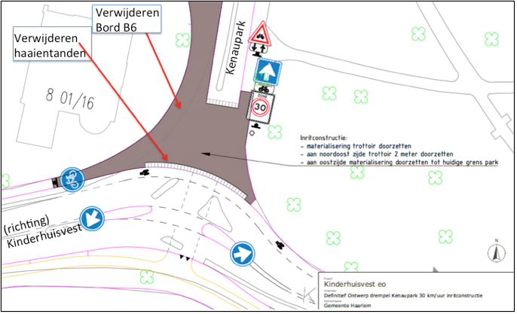
Aldus vastgesteld op 26 september 2017 te Haarlem
Namens het college van burgemeester en wethouders van gemeente Haarlem,
R.Koning
Hoofd afdeling Openbare Ruimte, Groen en Verkeer
Dit besluit treedt in werking na bekendmaking in de Staatscourant. Belanghebbenden kunnen binnen zes weken na publicatie van dit besluit in de Staatscourant bezwaar maken bij burgemeester en wethouders van Haarlem, Postbus 511, 2003 PB te Haarlem. Het bezwaarschrift moet de naam en het adres vermelden van degene die bezwaar maakt, zijn ondertekend en de datum vermelden waarop het is opgesteld. In het bezwaarschrift moet ook worden aangegeven tegen welk besluit bezwaar wordt gemaakt en waarom het bezwaar wordt gemaakt. Door het indienen van het bezwaarschrift wordt dit besluit niet opgeschort. Bij een spoedeisend belang kan degene die een bezwaarschrift heeft ingediend een voorlopige voorziening vragen aan de voorzieningenrechter van de rechtbank, sector bestuursrecht, postbus 1621, 2003 BR te Haarlem. Bij het indienen van een verzoek om voorlopige voorziening moeten griffierechten worden betaald.

